Pozdravljeni učenci 1. in 2. B

Kako ste učenci? Upam, da vsi vredu in zdravi.
Ker nam danes žal ne bo uspelo ustvarjati v naših učilnicah, izkoristite priložnost dela od doma in pojdite v naravo… Vzemite še kakšnega odraslega s seboj, da bo bolj varno.
Nabrali boste akacijo ali bezeg ter iz tega naredili ali vsaj pomagali narediti okusne jedi ali pijačo. Pazi, da te da se ob tem ne poškoduješ, popikaš ali padeš – poskrbi za varnost!

Zate imam dva recepta – pa uživaj ob nabiranju ter pogostitvi.

Ocvrta akacija:
SESTAVINE  Testo:  1 jajce  moka  mleko  ščepec sode bikarbone ali  pecilnega praška  rum  sladkor v prahu  1 vanilijev sladkor  cvetovi akacije  olje za cvrenje | POSTOPEK  Iz navedenih sestavin zmešamo v mešalcu maso, v katero pomočimo cvetove akacije in jih v vročem olju spečemo.  Ponudimo jih z akacijevim medom ali pa jih osladkamo s sladkorjem v prahu.

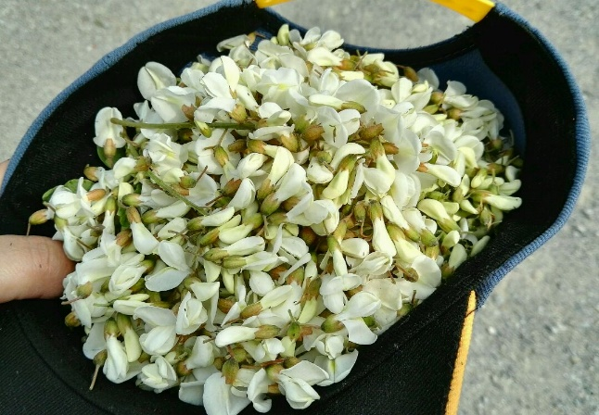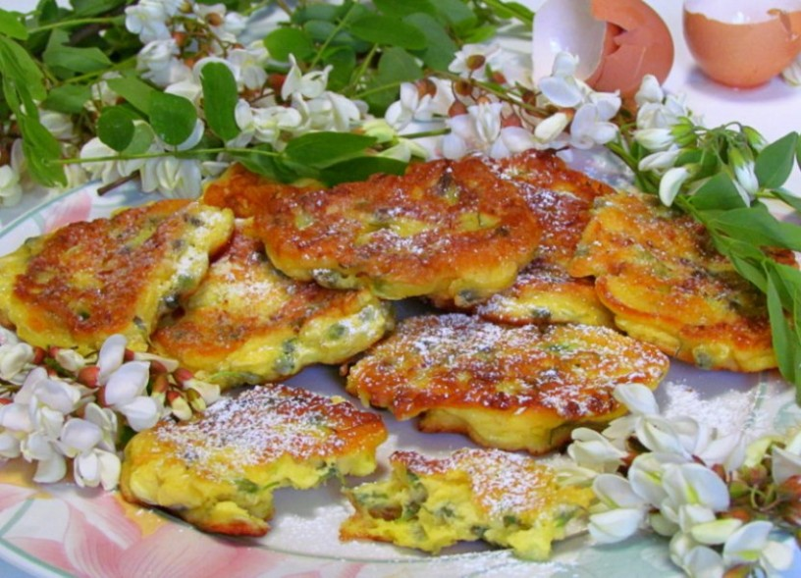

Bezgov sirup
SESTAVINE:

40 velikih bezgovih cvetov, 3 l vode, 60 g citronske kisline, 3 limone, 3 kg sladkorja

POSTOPEK
V večjem loncu zavremo vodo. Odstavimo in vmešamo sladkor ter citronsko kislino. Mešamo toliko časa, da se ves sladkor raztopi. Pustimo, da se sladkorni sirup ohladi na sobno temperaturo, potem pa v lonec dodamo očiščene bezgove cvetove, na koncu pa še na rezine narezane limone. Lonec pokrijemo s krpo in pustimo stati od 24 do 48 ur (vmes obvezno nekajkrat premešamo). Sirup precedimo čez gosto cedilo ali gazo in cvetove dobro ožamemo. Pripravljen sirup nalijemo v sterilizirane steklenice, ki jih takoj nepredušno zapremo.
► Nasvet: Bezgov sirup lahko popestrimo z dodatkom šopka melise ali mete, narezanim ingverjem ipd.
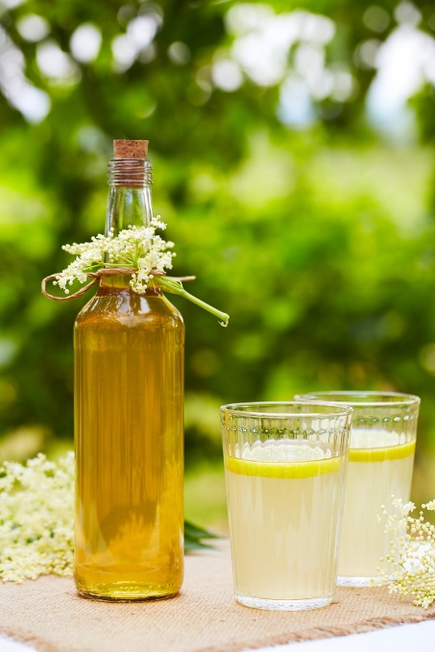
Pripravljen bezgov sok hranimo v hladnem prostoru, odprtega pa hranimo v hladilniku.

Lep pozdrav iz šole…
Suzana S.

